新 书 推 荐

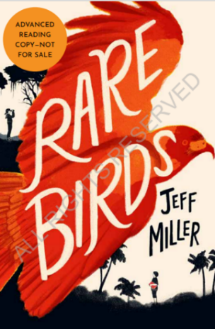
中文书名：《珍鸟》
英文书名：RARE BIRDS
作 者：Jeff Miller
出 版 社：Union Square Kids
代理公司：ANA/Emily
页 数：288页
出版时间：2023年1月
代理地区：中国大陆、台湾
审读资料：电子稿
类 型：9-12岁少年文学

你是否思考过好好生活到底意味着什么？
对于格雷厄姆来说，或许这意味着母亲的健康
作者用深切复杂的情感和深厚的亲子关系编织了一个暖心的故事
会在读者的记忆中留下深深的烙印
格雷厄姆和卢能不能在危险的沼泽中找到稀有的蜗鸢？
这会让妈妈的病好起来吗？会改变他一直以来的生活吗？

这个故事还穿插了鸟类的信息，会点燃孩子们对鸟儿和自然的兴趣
和格雷厄姆、卢一起踏上这段有欢乐、有真情的观鸟旅程吧~

内容简介：

《稀有的鸟儿》带领读者进入一个十二岁孩子的世界，他不情愿地去参加观鸟比赛，就算要深入佛罗里达州的沼泽地，他也想要寻找一个可以称之为家的地方和拯救母亲的方法。

12岁的格雷厄姆对医院的等候室并不陌生，有时候他甚至觉得自己的人生就是一个大候诊室：等着下一位医生告诉他们母亲生了什么病，等着知道他们接下来要搬到哪个城市，等着看他们是否能最终获得奇迹——拯救他母亲生命的心脏移植手术。这个夏天，格雷厄姆不得不待在佛罗里达，再次开始等待。但是，他在医院遇到一个叫卢的女孩，她是一个和他一样需要安慰的朋友。她告诉他有一个寻找濒临灭绝的蜗鸢的比赛，蜗鸢居住在当地的到处是鳄鱼的沼泽地里。他们一起开始了冒险，寻找这种稀有的鸟儿......而在这一路上，格雷厄姆可能会发现其他的东西——自我。

杰夫·米勒在这本令人难忘的中年级小说中讲述了一个关于生活意义的真挚的故事。《稀有的鸟儿》具有稀有的洞察力。

作者简介：

杰夫·米勒(Jeff Miller)是一位中年级童书作家，曾在俄亥俄州担任营地辅导员。他喜欢雪，喜欢喝咖啡，喜欢去学校与小读者交流。他的母亲在2018年接受了心脏移植手术，一直激励他以幽默和心态面对生活。他目前住在芝加哥，在那里他不断向他的猫咪征求写作建议。他的作品还有《The Nerdy Dozen》系列。

媒体评价：

“这是一个非常激动人心的故事，格雷厄姆这一角色塑造得很好，作者给了他探索复杂情感的空间，并引导他与母亲的深厚关系。作者带着同情心对认真生活的意义进行了思考。”
——Booklist

“米勒用富有同情心的散文，温柔地捕捉了格雷厄姆面对未知旅途的恐惧和勇气，敏锐地呈现了他对困难处境的处理方式。”
——《出版人周刊》

读者评价：

“当我开始读这个故事时，我没有想到我的情绪随着故事的展开会像过山车一样起伏。当故事发展到最后，我泪流满面。在我的生活中发生了一些事情，就像格雷厄姆的妈妈一样，我总是说，“每件事都是有意义的”。我希望我可以重新开始这本书，让这一切再次涌上我的心头。
我妈妈喜欢红雀。有一天，当我想念她的时候，我正坐在北卡罗来纳州的外面，一只漂亮的红雀飞到我上方的树上，唱了又唱。我知道那是我妈妈在对我唱歌。
几年前我曾读过一本叫《寻找大卫的心》的书。我从来没有忘记过那个故事，这个故事也将永远留在我身边。这的确是一本难得的书！”
——kanga2012

“格雷厄姆今年12岁，他已经习惯了四处奔波的生活。因为他妈妈的心脏病，他们一直在找最好的医生，而且总是待在医院里。这一次，他们要去佛罗里达州南部。格雷厄姆适应了在医院生活的日常，直到他遇到了一个与他同龄的女孩，她已经知道哪里有最好的制冰机，以及他应该与哪些看门人交朋友。他们很快成为朋友，并决定一起参加观鸟比赛。他们能在比赛结束前找到濒临灭绝的蜗鸢吗？

这是一本写得非常好的书。它以一种有意义和有趣的方式处理了一个沉重的话题。将观鸟的情节编入故事是一个很好的选择，我喜欢格雷厄姆的妈妈对鸟类的思考方式。两个情节的节奏都很好，并以一种相互补充的方式交织在一起。结尾写得很好，是结束这部作品的好方法。

作品中的人物写得很好。格雷厄姆是一个可亲的主人公，他的感情、思想和行动都很现实。我非常喜欢人物之间的关系以及他们之间的互动。次要人物给了这个故事完美的支撑，他们有自己的生活和困难，但仍对格雷厄姆的故事表示赞赏。我喜欢卢，她是一个完美的伙伴！强烈推荐年轻人阅读这部作品。

我向青年读者和老年读者强烈推荐这部作品。这是一个温暖而有趣的故事，提供了对他人生活的重要见解，让我爱不释手。”
——A_Mac
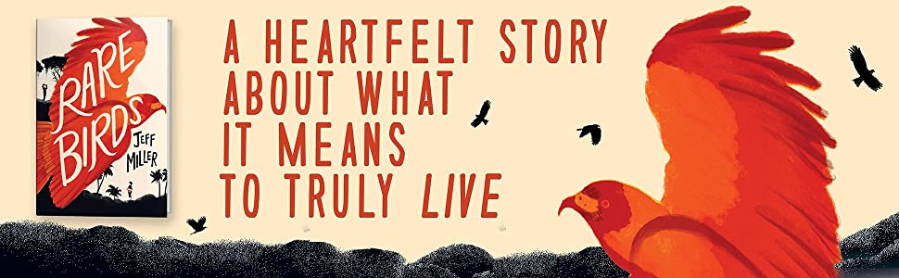
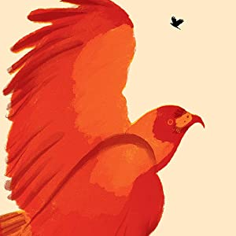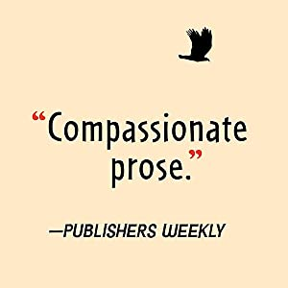
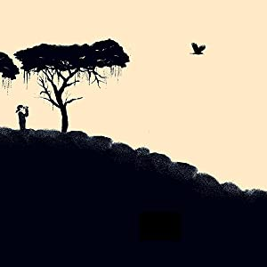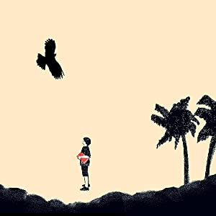

谢谢您的阅读！
请将回馈信息发至：Emily Xu（徐书凝）
安德鲁﹒纳伯格联合国际有限公司北京代表处
北京市海淀区中关村大街甲59号中国人民大学文化大厦1705室, 邮编：100872
电话：010-82449325
传真：010-82504200
Email: Emily@nurnberg.com.cn
网址：www.nurnberg.com.cn
微博：http://weibo.com/nurnberg
豆瓣小站：http://site.douban.com/110577/
微信订阅号：ANABJ2002

